

**Об утверждении Регламента государственной услуги "Выдача разрешения на использование подземных вод питьевого качества для целей, не связанных с питьевым и хозяйственно-бытовым водоснабжением на территориях, где отсутствуют поверхностные водные объекты, но имеются достаточные запасы подземных вод питьевого качества"**

***Утративший силу***

Постановление акимата города Астаны от 22 апреля 2015 года № 205-592. Зарегистрировано Департаментом юстиции города Астаны 27 мая 2015 года № 911. Утратило силу постановлением акимата города Астаны от 8 августа 2016 года № 205-1420

      Сноска. Утратило силу постановлением акимата города Астаны от 08.08.2016 № 205-1420 (вводится в действие по истечении десяти календарных дней после дня его первого официального опубликования).

      В соответствии со статьей 16 Закона Республики Казахстан от 15 апреля 2013 года «О государственных услугах» и постановлением Правительства Республики Казахстан от 3 июня 2014 года № 607 «Об утверждении стандартов государственных услуг, оказываемых Министерством окружающей среды и водных ресурсов Республики Казахстан, внесении изменений и дополнений в некоторые решения Правительства Республики Казахстан и признании утратившими силу некоторых решений Правительства Республики Казахстан», акимат города Астаны **ПОСТАНОВЛЯЕТ:**  
      1. Утвердить прилагаемый Регламент государственной услуги «Выдача разрешения на использование подземных вод питьевого качества для целей, не связанных с питьевым и хозяйственно-бытовым водоснабжением на территориях, где отсутствуют поверхностные водные объекты, но имеются достаточные запасы подземных вод питьевого качества».  
      2. Государственному учреждению «Управление природных ресурсов и регулирования природопользования города Астаны» произвести государственную регистрацию настоящего постановления в органах юстиции с последующим опубликованием в официальных и периодических печатных изданиях, а также размещение на интернет-ресурсе, определяемом Правительством Республики Казахстан, и на интернет-ресурсе акимата города Астаны.  
      3. Контроль за исполнением настоящего постановления возложить на заместителя акима города Астаны Айтмухаметова К.К.  
      4. Настоящее постановление вступает в силу со дня государственной регистрации в органах юстиции и вводится в действие по истечении десяти календарных дней после дня его первого официального опубликования.

*Аким                                       А. Джаксыбеков*

*Руководитель Республиканского*  
*государственного учреждения*  
*«Департамент по защите прав*  
*потребителей города Астаны*  
*Комитета по защите прав*  
*потребителей Министерства*  
*национальной экономики*  
*Республики Казахстан»*  
*_______________ Н. Асылбеков*  
*17 апреля 2015 года*

Утвержден       
постановлением     
акимата города Астаны  
от 22 апреля 2015 года  
№ 205-592

**Регламент государственной услуги**  
**«Выдача разрешения на использование подземных вод питьевого**  
**качества для целей, не связанных с питьевым и**  
**хозяйственно-бытовым водоснабжением на территориях, где**  
**отсутствуют поверхностные водные объекты, но имеются**  
**достаточные запасы подземных вод питьевого качества»**

**1. Общие положения**

      1. Государственная услуга «Выдача разрешения на использование подземных вод питьевого качества для целей, не связанных с питьевым и хозяйственно-бытовым водоснабжением на территориях, где отсутствуют поверхностные водные объекты, но имеются достаточные запасы подземных вод питьевого качества» (далее – государственная услуга) оказывается уполномоченным органом акимата города Астаны – Государственным учреждением «Управление природных ресурсов и регулирования природопользования города Астаны» (далее – услугодатель), расположенным по адресу: город Астана, район «Сарыарка», проспект Сарыарқа, № 13.  
      Прием заявлений и выдача результатов оказания государственной услуги осуществляются через канцелярию услугодателя.  
      2. Форма оказания государственной услуги: бумажная.  
      3. Результат оказания государственной услуги – разрешение на использование подземных вод питьевого качества для целей, не связанных с питьевым и хозяйственно-бытовым водоснабжением на территориях, где отсутствуют поверхностные водные объекты, но имеются достаточные запасы подземных вод питьевого качества, в бумажном виде за подписью уполномоченного должностного лица, либо мотивированный ответ об отказе в оказании государственной услуги.

**2. Описание порядка действий структурных подразделений (работников) услугодателя в процессе оказания государственной услуги**

      4. Основанием для начала процедуры (действия) по оказанию государственной услуги является заявление услугополучателя в произвольной форме на бумажном носителе.  
      5. Содержание каждой процедуры (действия), входящей в состав процесса оказания государственной услуги, длительность его выполнения:  
      1) сотрудник канцелярии услугодателя принимает документы, проводит анализ пакета документов на соответствие перечню, предусмотренному пункту 9 Стандарта государственной услуги «Выдача разрешения на использование подземных вод питьевого качества для целей, не связанных с питьевым и хозяйственно-бытовым водоснабжением на территориях, где отсутствуют поверхностные водные объекты, но имеются достаточные запасы подземных вод питьевого качества», утвержденного постановлением Правительства Республики Казахстан от 3 июня 2014 года № 607 «Об утверждении стандартов государственных услуг, оказываемых Министерством окружающей среды и водных ресурсов Республики Казахстан, внесении изменений и дополнений в некоторые решения Правительства Республики Казахстан и признании утратившими силу некоторых решений Правительства Республики Казахстан» (далее – Стандарт). При соответствии документов указанным требованиям, на их копию ставит отметку с подтверждением регистрации в канцелярии с указанием даты и времени приема пакета документов и передает руководителю услугодателя либо его заместителю для резолюции – в течение 15 (пятнадцати) минут;  
      2) руководитель услугодателя либо его заместитель ознакамливается с поступившими документами и отправляет специалисту на исполнение – в течение 1 (одного) календарного дня;  
      3) специалист услугодателя рассматривает поступившие документы, готовит результат государственной услуги с учетом согласования уполномоченных органов, указанных в пункте 6 статьи 90 Водного Кодекса Республики Казахстан и направляет на подпись руководителю – в течение 28 (двадцати восьми) календарных дней;  
      4) руководитель услугодателя подписывает результат государственной услуги и направляет в канцелярию – в течение 1 (одного) календарного дня;  
      5) сотрудник канцелярии услугодателя регистрирует и выдает услугополучателю результат государственной услуги нарочно – в течение 15 (пятнадцати) минут.

**3. Описание порядка взаимодействия структурных подразделений (работников) услугодателя в процессе оказания государственной услуги**

      6. Перечень структурных подразделений (работников) услугодателя, которые участвуют в процессе оказания государственной услуги:  
      1) сотрудник канцелярии услугодателя;  
      2) руководитель услугодателя;  
      3) ответственный специалист услугодателя.  
      7. Описание последовательности процедур (действий) между структурными подразделениями (работниками) с указанием длительности каждой процедуры (действия) приведено в приложении 1 и справочнике бизнес-процессов оказания государственной услуги «Предоставление водных объектов в обособленное или совместное пользование на конкурсной основе» в приложении 2 к настоящему Регламенту.

Приложение 1          
к Регламенту государственной   
услуги «Выдача разрешения    
на использование подземных вод  
питьевого качества для целей,   
не связанных с питьевым и     
хозяйственно-бытовым       
водоснабжением на территориях,  
где отсутствуют поверхностные   
водные объекты, но имеются    
достаточные запасы подземных   
вод питьевого качества»

**Описание последовательности процедур (действий) между структурными подразделениями (работниками) с указанием длительности каждой процедуры (действия)**

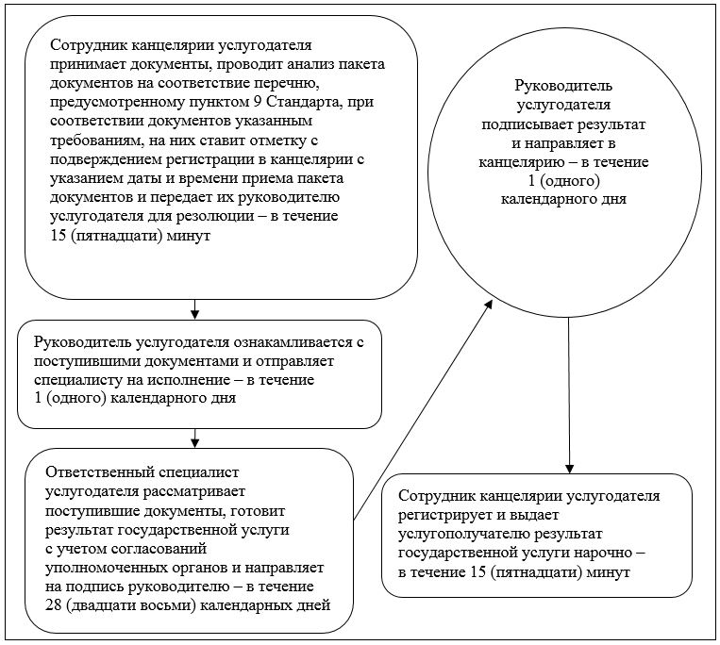

Приложение 2           
к Регламенту государственной   
услуги «Выдача разрешения    
на использование подземных вод  
питьевого качества для целей,   
не связанных с питьевым и     
хозяйственно-бытовым       
водоснабжением на территориях,  
где отсутствуют поверхностные   
водные объекты, но имеются    
достаточные запасы подземных   
вод питьевого качества»

**Справочник бизнес-процессов оказания государственной услуги «Выдача разрешения на использование подземных вод питьевого качества для целей, не связанных с питьевым и хозяйственно-бытовым водоснабжением на территориях, где отсутствуют поверхностные водные объекты, но имеются достаточные запасы подземных вод питьевого качества»**

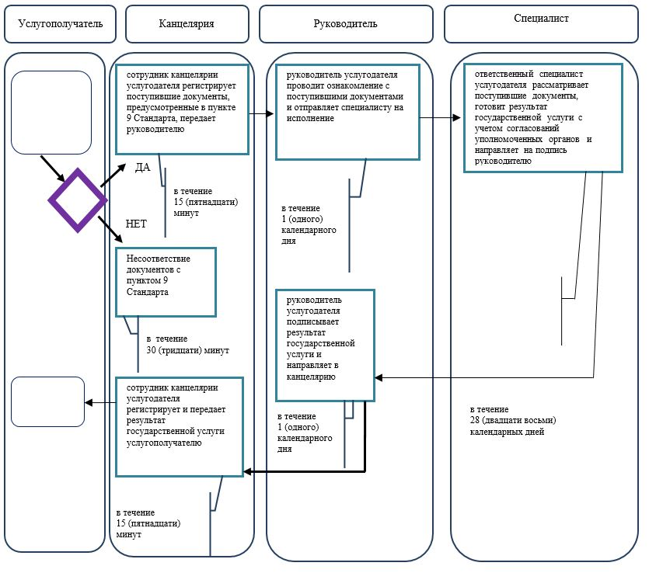

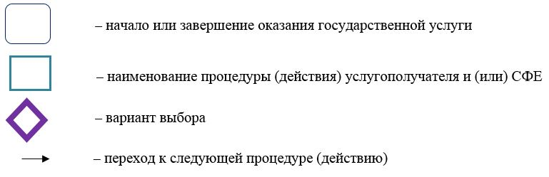

© 2012. РГП на ПХВ «Институт законодательства и правовой информации Республики Казахстан» Министерства юстиции Республики Казахстан